Speed Climbing Performance Analysis
PhD ML Track, Phase 4
گزارش مقایسه‌ای فاز ۲ و فاز ۳
شاخه: phd-ml/phase4-report
تاریخ اجرا: 2026-06-27
مقایسه منصفانه baselineهای feature-engineered با 1D-CNN روی نمونه‌های مشترک lane-matched

فهرست مطالب

خلاصه اجرایی
فاز چهارم برای پاسخ دقیق به سؤال مقایسه‌ای استاد ساخته شد: آیا baselineهای فاز ۲ و 1D-CNN فاز ۳ روی نمونه‌های یکسان چه تفاوتی دارند؟ برای جلوگیری از مقایسه ناعادلانه، همه متریک‌ها فقط روی 107 نمونه مشترک محاسبه شدند، شامل 101 advanced و فقط 6 beginner.
نتیجه اصلی صادقانه است. `logreg_balanced` روی subset مشترک کامل عمل کرد، اما این مدل همان سقف feature-engineered و تا حدی تاتولوژیک است، چون برچسب‌های فاز ۱ از همان فضای فیچر ساخته شده‌اند. در مقابل، 1D-CNN فاز ۳ آزمون مستقل‌تری است، چون فقط سری زمانی pose را دیده است.
نتیجه مرکزی
روی ۱۰۷ نمونه مشترک، Macro-F1 مدل logreg برابر 1.000 و Macro-F1 مدل CNN برابر 0.541 شد. CNN فقط 1 نمونه از 6 beginner را درست گرفت. نتیجه منفی است، اما دلیل اصلی آن کمبود beginner lane-matched است، نه اینکه ایده CNN به شکل مطلق رد شده باشد.
آزمون McNemar exact بین logreg و CNN نشان داد 12 نمونه فقط توسط logreg درست پیش‌بینی شده و هیچ نمونه‌ای فقط توسط CNN درست نشده است. p-value برابر 0.000488 است. bootstrap جفتی نیز فاصله Macro-F1 را به نفع فاز ۲ تایید کرد.

۱. طراحی مقایسه

۱.۱ قانون sample_index مشترک
فاز ۲ روی ۲۴۶ نمونه اجرا شده بود، اما فاز ۳ پس از اصلاح lane-aware loader فقط ۱۰۷ نمونه معتبر داشت. بنابراین گزارش مستقیم نمره‌های کل فاز ۲ کنار فاز ۳ عادلانه نیست. در این گزارش، خروجی‌های held-out فاز ۲ با خروجی‌های held-out فاز ۳ فقط روی sample_indexهای مشترک join شدند.
مورد | تعداد
نمونه‌های فاز ۱ و فاز ۲ | 246
beginner در فاز ۱ و فاز ۲ | 20
نمونه‌های lane-matched فاز ۳ | 107
نمونه‌های مشترک مقایسه | 107
beginner مشترک | 6

۱.۲ caveat فاز ۲
فاز ۲ از همان ۱۵ فیچر مهندسی‌شده‌ای استفاده می‌کند که فاز ۱ برای ساخت pseudo-labelها به کار برده بود. بنابراین عملکرد عالی فاز ۲ باید سقف feature-engineered در نظر گرفته شود، نه شواهد مستقل کامل از یادگیری مهارت.

۱.۳ استقلال نسبی فاز ۳
فاز ۳ فیچرهای مهندسی‌شده را نمی‌بیند. مدل 1D-CNN فقط ورودی pose time-series با شکل T=200 و C=99 را دریافت می‌کند. به همین دلیل فاز ۳ آزمون مستقل‌تری از این پرسش است که آیا raw pose می‌تواند partition فاز ۱ را بازیابی کند یا نه.

۲. ممیزی داده
اصلاح lane-aware در فاز ۳ باعث حذف نمونه‌هایی شد که pose موجود با lane برچسب‌خورده هم‌خوان نبود یا pose نداشتند. این اصلاح از نظر روش‌شناختی ضروری بود، اما تعداد beginner معتبر را شدیداً کم کرد.
وضعیت intersect فاز ۳ | تعداد
ok | 107
single_lane_mismatch:left | 47
single_lane_mismatch:right | 32
single_lane_uncertain:center | 15
missing_pose | 45
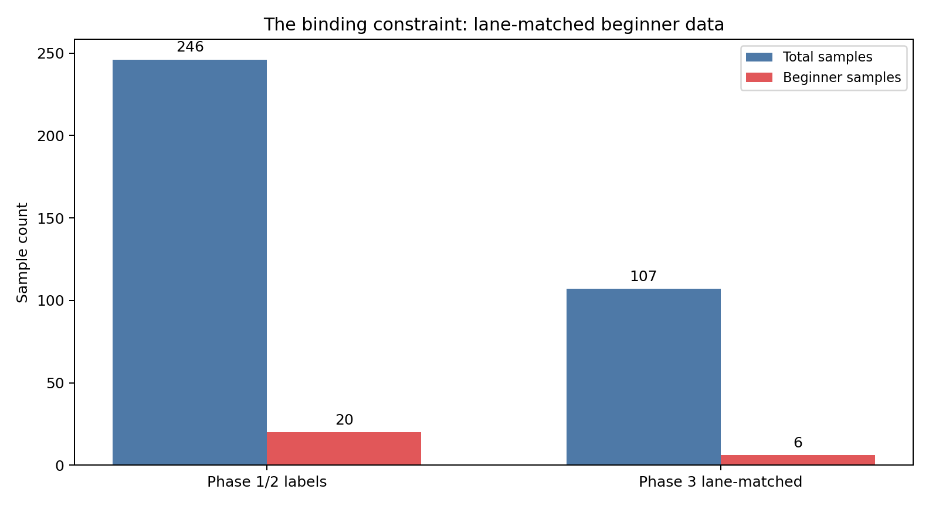
کاهش تعداد کل نمونه‌ها و کاهش شدید beginner پس از strict lane matching.
محدودیت اصلی
با ۶ نمونه beginner، هر fold فاز ۳ فقط دو نمونه beginner در validation دارد. بنابراین ضعف recall کلاس beginner در CNN بیشتر از هر چیز، محدودیت داده معتبر را نشان می‌دهد.

۳. نتایج روی نمونه‌های مشترک
مدل | فاز | Macro-F1 | F1 beginner | Recall beginner | ROC-AUC | PR-AUC | Confusion
Dummy | ۲ | 0.486 | 0.000 | 0.000 | 0.500 | 0.056 | [[101, 0], [6, 0]]
LogReg balanced | ۲ | 1.000 | 1.000 | 1.000 | 1.000 | 1.000 | [[101, 0], [0, 6]]
RF balanced | ۲ | 0.952 | 0.909 | 0.833 | 1.000 | 1.000 | [[101, 0], [1, 5]]
XGB weighted | ۲ | 0.952 | 0.909 | 0.833 | 0.998 | 0.976 | [[101, 0], [1, 5]]
RF SMOTE | ۲ | 0.952 | 0.909 | 0.833 | 1.000 | 1.000 | [[101, 0], [1, 5]]
XGB SMOTE | ۲ | 0.952 | 0.909 | 0.833 | 1.000 | 1.000 | [[101, 0], [1, 5]]
1D-CNN | ۳ | 0.541 | 0.143 | 0.167 | 0.528 | 0.086 | [[94, 7], [5, 1]]

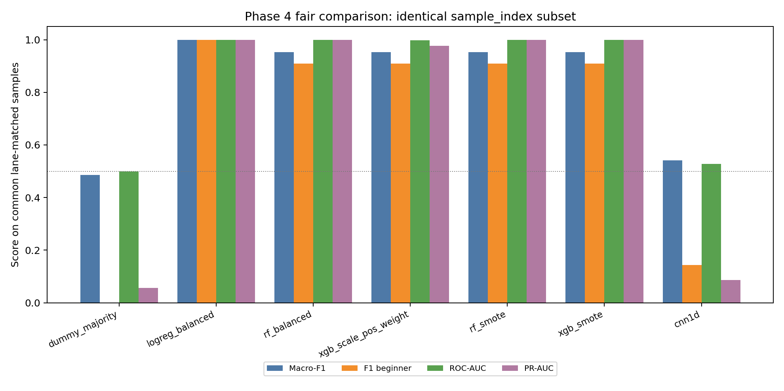
مقایسه متریک‌های اصلی روی همان ۱۰۷ sample_index مشترک.
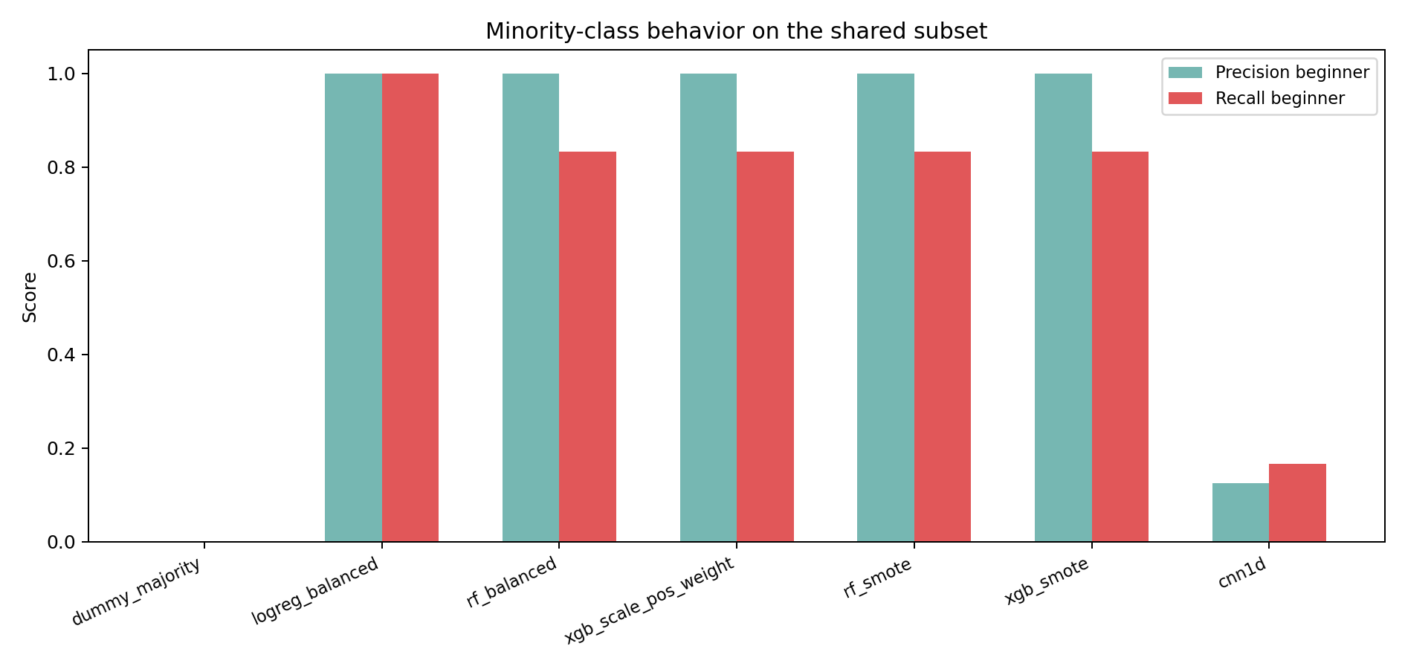
تمرکز روی کلاس beginner نشان می‌دهد CNN فقط یک نمونه beginner را درست تشخیص داده است.
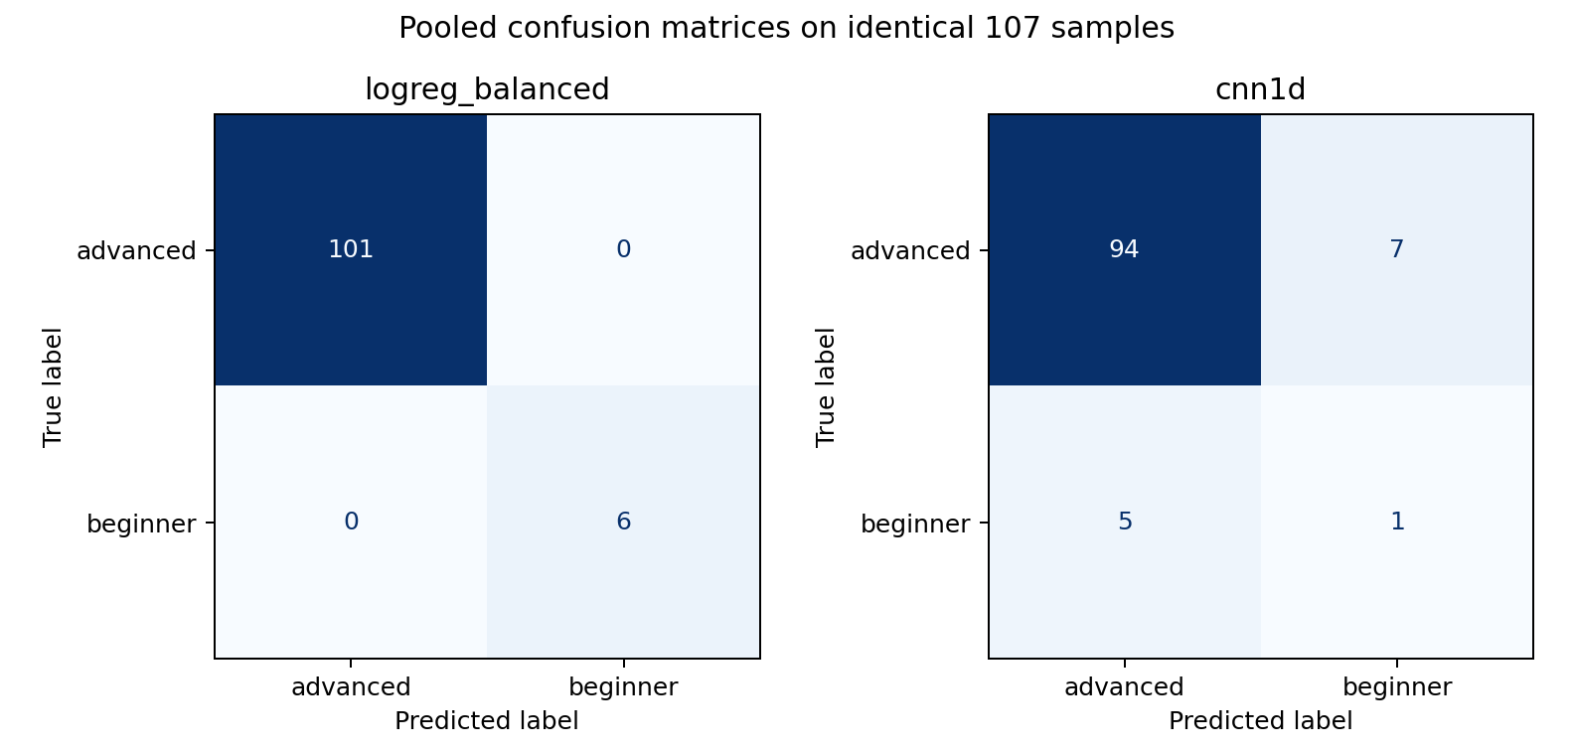
ماتریس‌های درهم‌ریختگی logreg و CNN روی subset مشترک.
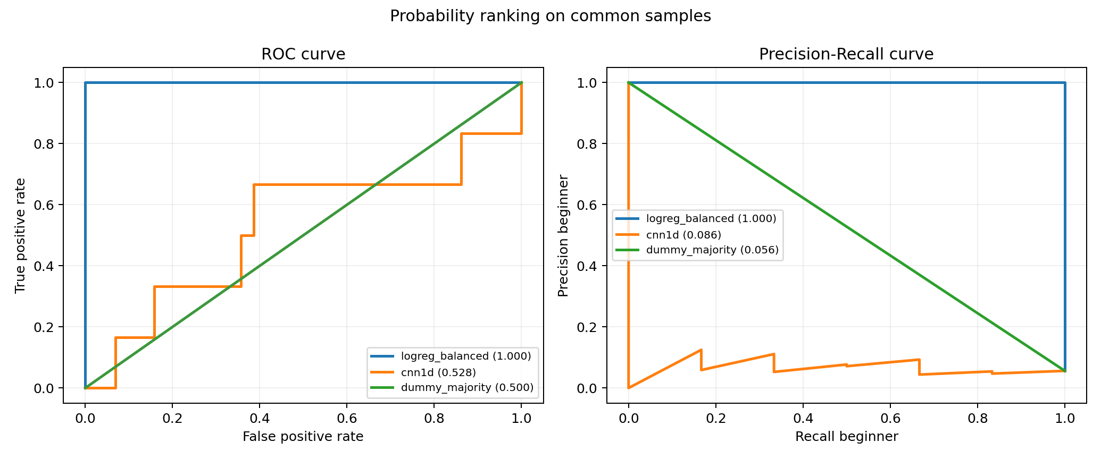
ROC و PR روی نمونه‌های مشترک. PR-AUC پایین CNN با کمیابی beginner سازگار است.

۴. آزمون‌های جفتی

۴.۱ McNemar exact
شاخص | مقدار
هر دو درست | 95
هر دو غلط | 0
فقط logreg درست | 12
فقط CNN درست | 0
تعداد discordant | 12
p-value exact | 0.000488

۴.۲ Bootstrap جفتی
در جدول زیر جهت اختلاف `logreg_balanced - cnn1d` است. عدد مثبت یعنی برتری مدل feature-engineered فاز ۲.
Metric | میانگین اختلاف | CI 95%
accuracy | 0.112 | [0.056, 0.168]
balanced_accuracy | 0.451 | [0.265, 0.554]
f1_macro | 0.463 | [0.315, 0.543]
f1_beginner | 0.866 | [0.579, 1.000]
recall_beginner | 0.833 | [0.500, 1.000]
roc_auc | 0.470 | [0.166, 0.796]
pr_auc | 0.902 | [0.777, 0.975]

۵. تفسیر آکادمیک

۵.۱ آیا فاز ۲ بهتر است؟
از نظر عددی بله. روی subset مشترک، تمام baselineهای غیر trivial فاز ۲ بسیار بهتر از CNN هستند. اما این جمله باید همراه با caveat بیاید: فاز ۲ از همان فیچرهایی استفاده کرده که labelهای فاز ۱ از آنها ساخته شده‌اند. بنابراین فاز ۲ سقف مهندسی‌شده است.

۵.۲ آیا CNN شکست خورده است؟
خیر، نتیجه CNN منفی است، اما از نظر علمی قابل دفاع است. فاز ۳ آزمون سخت‌تری انجام داد: بازیابی pseudo-labelها از raw pose time-series بدون دسترسی به summary featureها. با فقط ۶ beginner معتبر، این کار برای 1D-CNN کوچک بیش از حد داده‌محدود است.
جمله پیشنهادی برای استاد
نتایج نشان می‌دهد baselineهای feature-engineered سقف عملکرد بالایی ایجاد می‌کنند، اما به دلیل وابستگی روش‌شناختی labelها به همان فیچرها، این نتیجه باید تاتولوژیک تفسیر شود. 1D-CNN آزمون مستقل‌تری روی pose time-series فراهم کرد و ضعیف‌تر بود؛ علت اصلی، کاهش دیتاست معتبر به ۱۰۷ نمونه و فقط ۶ beginner پس از strict lane matching است.

۵.۳ نتیجه پایان‌نامه
- استفاده از CNN دوبعدی روی فریم خام حذف شد و ورودی عصبی فقط keypoint time-series بود.
- هیچ label انسانی اضافه نشد. همه labelها همان pseudo-labelهای فاز ۱ هستند.
- نتیجه منفی CNN گزارش شد و پنهان یا over-tune نشد.
- گام بعدی علمی، افزایش coverage داده lane-matched و سپس آزمون ST-GCN است.

۶. خروجی‌ها و بازتولید
مسیر | محتوا
data/phd_ml/phase4/results.json | خلاصه عددی، audit، paired tests و مسیر شکل‌ها
data/phd_ml/phase4/metrics_common.csv | متریک همه مدل‌ها روی ۱۰۷ نمونه مشترک
data/phd_ml/phase4/common_predictions_long.csv | پیش‌بینی همه مدل‌ها در قالب long
data/phd_ml/phase4/paired_predictions_logreg_vs_cnn.csv | مقایسه نمونه‌به‌نمونه logreg و CNN
figures/phd_ml/phase4/*.png | پنج شکل گزارش
phd_ml/phase4/PHASE4_RATIONALE.md | نسخه Markdown و قابل مرور سریع

دستور بازتولید
uv run python -m phd_ml.phase4.run_pipeline
node phd_ml/docx_builder/build_phase4_docx.js

